[图像相似得到更正，但被指更正不适用！中山大学附属第一医院论文遭质疑](https://mp.weixin.qq.com/s?__biz=Mzk1NzgyODkzOQ==&mid=2247487094&idx=1&sn=1369956c661b3efc9d4c48dc94f0fb83)

[洞察学术](javascript:void(0);)2025-04-21 10:30:00澳大利亚

# 近日，一篇发表在Oncotarget (2016)期刊上的标题为"AEG-1 activates Wnt/PCP signaling to promote metastasis in tongue squamous cell carcinoma“AEG-1激活Wnt/PCP信号促进舌鳞状细胞癌转移(doi: 10.18632/oncotarget.6573）的研究论文被Heterodera avenae等知名学者指出面板相似问题。该论文由来中山大学附属第一医院口腔科，中山大学附属第一医院病理科,中山大学附属第一医院妇科,中山大学附属第一医院胸外科的作者Yunping Pan , Xu Guo , Zheng Yang , Shan Chen , Yiyan Lei , Millicent Lin , Liantang Wang , Chongjin Feng , Zunfu Ke共同完成。

**通讯作者: Chongjin Feng**(中山大学附属第一医院口腔科）**Zunfu Ke**（中山大学附属第一医院病理科）

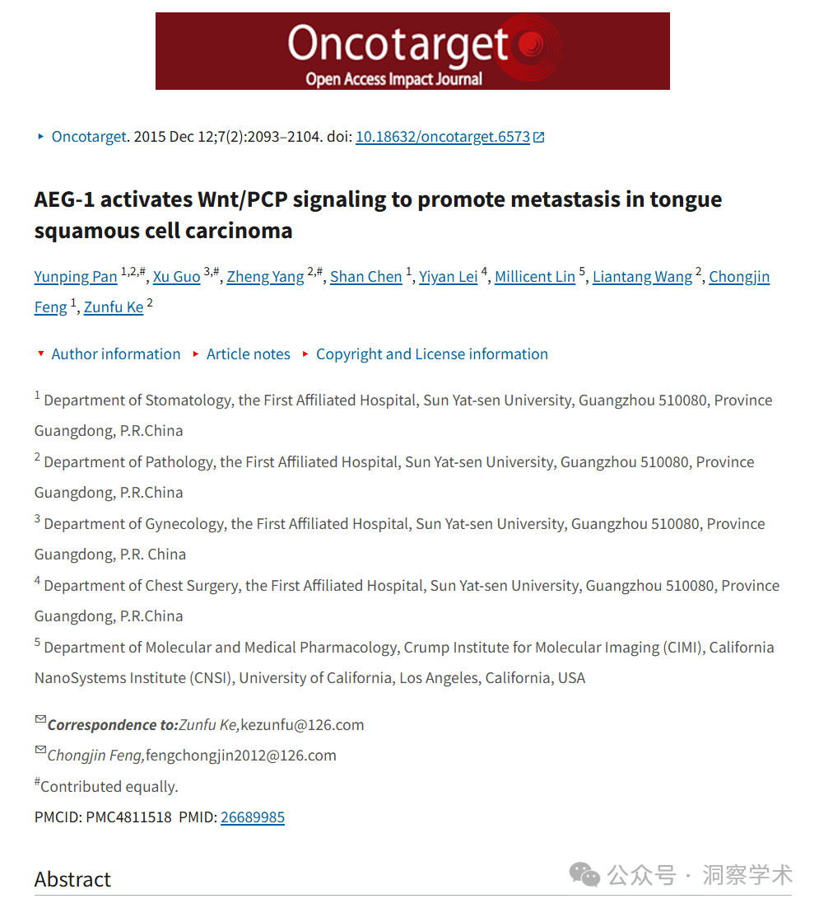

**2019年3月Heterodera avenae在pubpeer上提出质疑：**

图 1C：

0h 处的“Um1”、“Control”和“siRNA”面板看起来非常相似，尽管其中一个面板的拉伸程度不同。红色框表示。

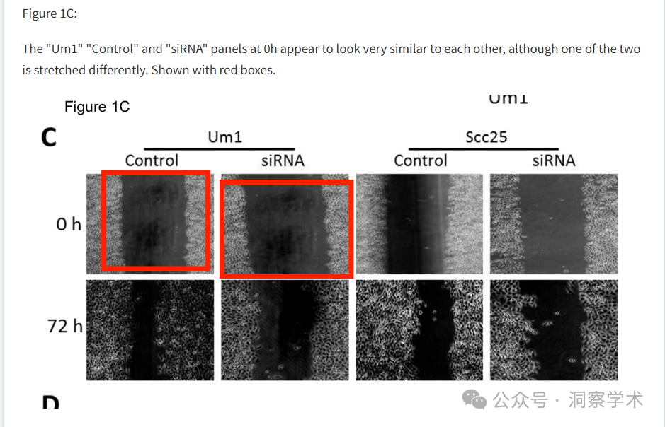

**2025年3月Ornithoctona erythrocephala在pubpeer上提出质疑：**

比预期的相似度更高。相似度由 ImageTwin 检测到。

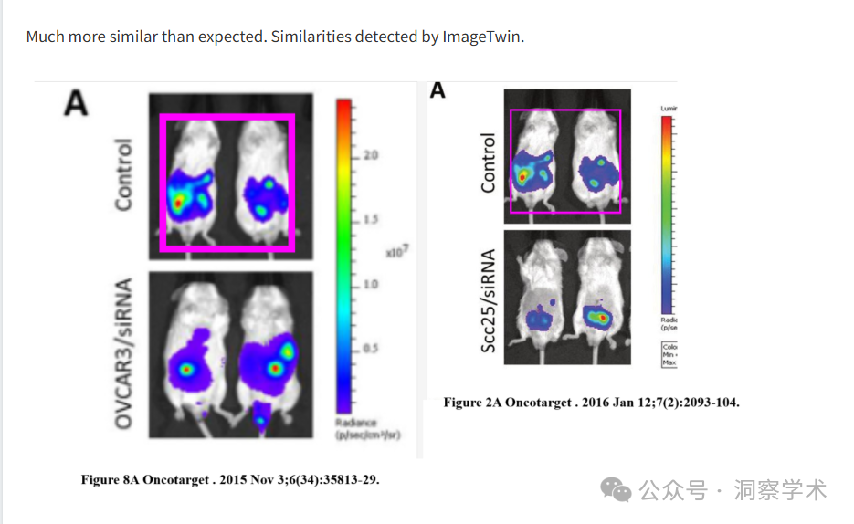

**2025年4月Zunfu Ke 在pubpeer上回复质疑：**

#2

感谢您的友好评论。我们已更正了“Oncotarget. 2020 Feb 25;11(8):825-826. doi: 10.18632/oncotarget.27370. eCollection 2020 Feb 25.”中的这个错误。对于图 1C，我们将更正结果。再次感谢您。

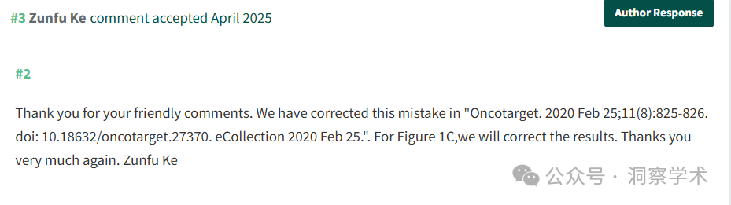

**2025年4月Elisabeth M Bik在pubpeer上提出质疑：**

上面的我是Heterodera avenae。

上面给出的更正（doi：10.18632/oncotarget.27370）不适用于本文，而是适用于 Oncotarget。2015；6：35813–35829，DOI：https ://doi.org/10.18632/oncotarget.5358 。

此篇文章仍未更正。

此外，图 5D中的 Total Cdc42 面板与图 6A中的 GAPDH 面板之间似乎存在另一处重复。以蓝色框显示：

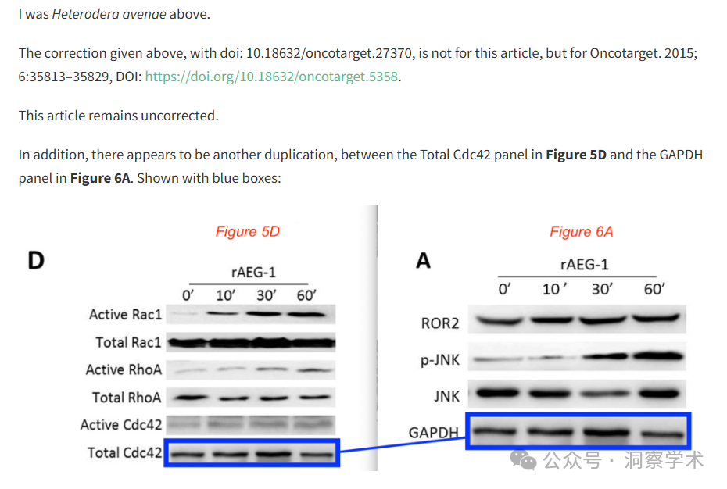

本研究得到国家自然科学基金（No. 30900650/H1615、81372501/H1615、81572260/H1615、81172232/H1615 和 81172564/H1625）、广东省自然科学基金（No. 2011B031800025、S2012010008378、S2012010008270、S2013010015327、2013B021800126、2013B021800126 和 2013B021800259）的资助

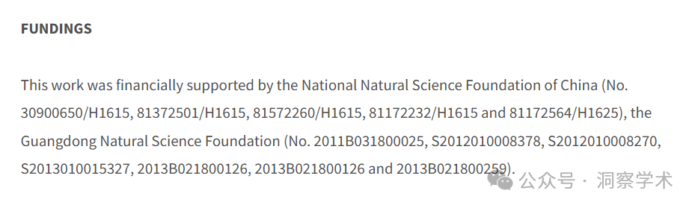

信息链接：

https://pmc.ncbi.nlm.nih.gov/articles/PMC4811518/#fn-group1

https://pubpeer.com/publications/596D4574BE005932BBE3DA2FE8E15F#0

免责声明：

本文所涉及的信息均来自公开的学术网站和相关资料，力求内容准确可靠，但无法对其完整性、真实性或时效性作出绝对保证，仅供学术参考。如发现内容存在问题或有纰漏之处，请及通过私信联系我们(QQ: 3926830335)，以便及时核实和修正。